**.gitignore**



* **¿Que es?**

Un archivo local que generalmente se coloca en el directorio raíz de un proyecto.

* **¿Para qué sirve?**

Sirve para que los archivos de algún proyecto puedan ser ocultos (o comúnmente, se ignoren) mientras se suba algún repositorio, o mas bien, es un archivo de texto que le dice a Git que archivos o carpetas ignorar en un proyecto.

* **Ejemplos:**

Para ignorar la carpeta de node_modules

node_modules

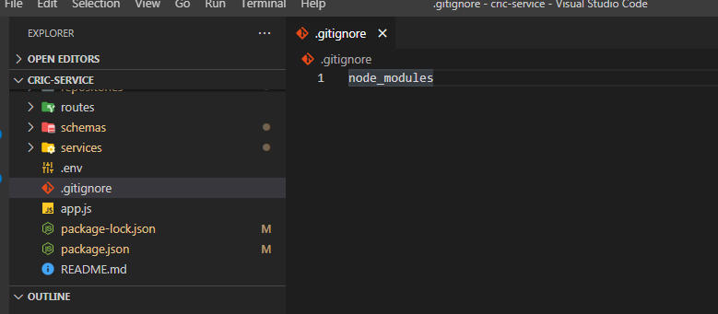

Ilustración 1. Ejemplo de node_modules

Para ignorar los archivos de texto

*.txt

Para ignorar los archivos relacionados a API keys

.env

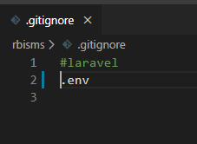

Ilustración 2. Ejemplo de .env

* **¿Cómo crear un archivo gitignore?**

Crea un archivo de texto y asígnale el nombre “.gitignore”, recordar incluir el . al principio. Luego se edita este archivo según sea necesario. Cada nueva línea debe incluir un archivo o carpeta adicional que se requiera que Git lo ignore.